ФЕДЕРАЛЬНОЕ АГЕНТСТВО ЖЕЛЕЗНОДОРОЖНОГО ТРАНСПОРТА
Федеральное государственное бюджетное образовательное учреждение высшего профессионального образования
«Петербургский государственный университет путей сообщения
Императора Александра I»
(ФГБОУ ВПО ПГУПС)

Кафедра «Менеджмент и маркетинг»

РАБОЧАЯ ПРОГРАММА
дисциплины
«УПРАВЛЕНИЕ ЧЕЛОВЕЧЕСКИМИ РЕСУРСАМИ» (Б1.В.ДВ.4.2)
для направления
38.03.06 «Торговое дело»
по профилю:
«Коммерция»

Форма обучения – очная, заочная

Санкт-Петербург
2016
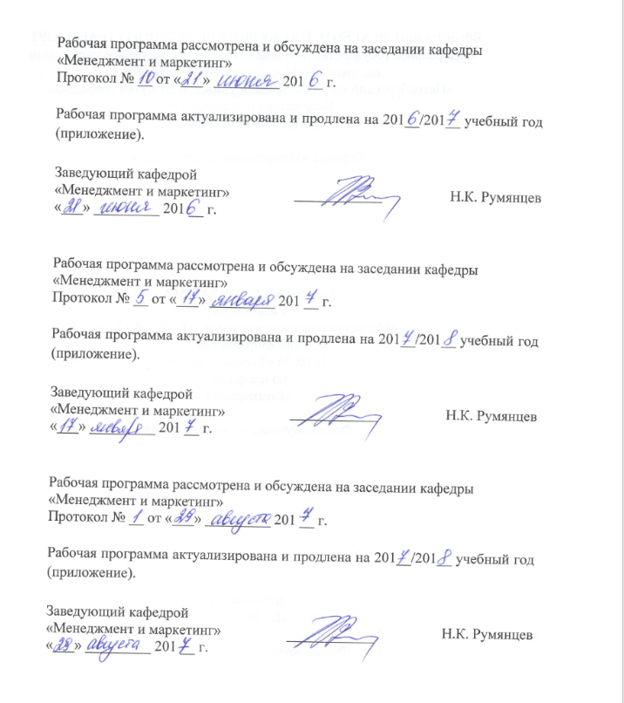
Рабочая программа рассмотрена и обсуждена на заседании кафедры
«Менеджмент и маркетинг»
Протокол от « » 201 г.

Рабочая программа актуализирована и продлена на 201__/201__ учебный год (приложение).

Заведующий кафедрой  «Менеджмент и маркетинг» | ____________
«___» _________ 201 __ г.

Рабочая программа рассмотрена и обсуждена на заседании кафедры
«Менеджмент и маркетинг»
Протокол № __ от «___» _________ 201 __ г.

Рабочая программа актуализирована и продлена на 201__/201__ учебный год (приложение).

Заведующий кафедрой  «Менеджмент и маркетинг» | ____________
«___» _________ 201 __ г.

Рабочая программа рассмотрена и обсуждена на заседании кафедры
«Менеджмент и маркетинг»
Протокол № __ от «___» _________ 201 __ г.

Рабочая программа актуализирована и продлена на 201__/201__ учебный год (приложение).

Заведующий кафедрой  «Менеджмент и маркетинг» | ____________
«___» _________ 201 __ г.

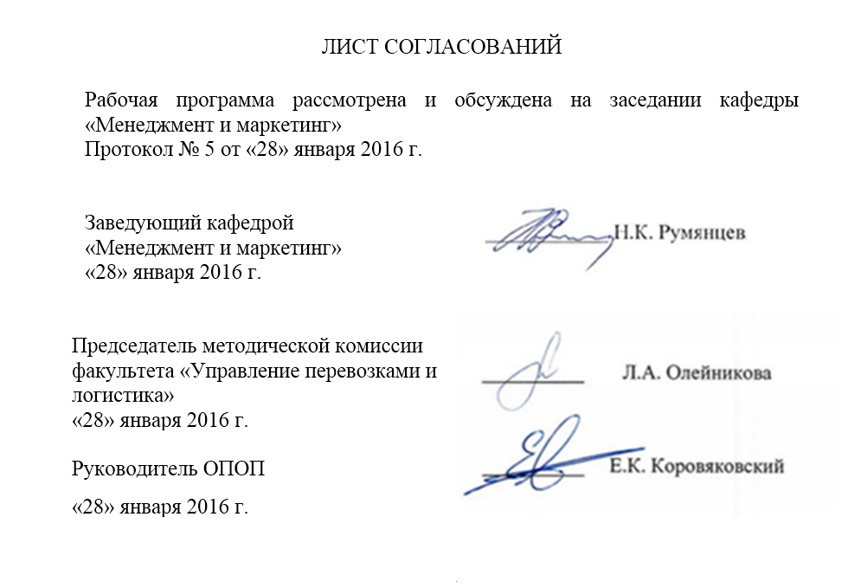
ЛИСТ СОГЛАСОВАНИЙ

Рабочая программа рассмотрена и обсуждена на заседании кафедры «Менеджмент и маркетинг»
Протокол № 5 от «28» января 2016 г.

Заведующий кафедрой  «Менеджмент и маркетинг» | __________ | Н.К. Румянцев
«28» января 2016 г.

Председатель методической комиссии факультета «Управление перевозками и логистика» | __________ | Л.А. Олейникова
«28» января 2016 г.
Руководитель ОПОП | __________ | Е.К. Коровяковский
«28» января 2016 г.

1. Цели и задачи дисциплины

Рабочая программа составлена в соответствии с ФГОС ВО, утвержденным «12» ноября 2015 г., приказ № 1334 по направлению 38.03.06 «Торговое дело», профиль «Коммерция» по дисциплине «Управление человеческими ресурсами».
Целью изучения дисциплины является формирование компетенций, указанных в разделе 2 рабочей программы.
Для достижения поставленной цели решаются следующие задачи:
- приобретение знаний, указанных в разделе 2 рабочей программы;
- приобретение умений, указанных в разделе 2 рабочей программы;
- приобретение навыков, указанных в разделе 2 рабочей программы.

2. Перечень планируемых результатов обучения по дисциплине, соотнесенных с планируемыми результатами освоения основной профессиональной образовательной программы

Планируемыми результатами обучения по дисциплине являются: приобретение знаний, умений, навыков и опыта деятельности.
В результате освоения дисциплины обучающийся должен:
ЗНАТЬ:
- сущность, содержание и принципы деятельности менеджера по управлению персоналом организации;
- цели, задачи, принципы и методы работы с персоналом;
- основные положения кадровой политики при управлении персоналом;
- технологии по управлению персоналом;
- основные положения по заключению и расторжению трудового договора между работодателем и работником.
УМЕТЬ:
- способностью работать в команде, толерантно воспринимая социальные, этнические, конфессиональные и культурные различия;
- способностью управлять персоналом организации (предприятия), готовностью к организационно-управленческой работе малыми коллективами;
- анализировать воздействие внешних, внутренних факторов и личностных характеристик работников на кадровую политику в организации;
- использовать полученную в ходе диагностики информацию, для разработки эффективных программ управления персоналом;
- формировать стратегию и формулировать цели кадровой работы;
- разрабатывать стратегические и оперативные планы службы управления персоналом;
- определять критерии набора и отбора персонала в организацию;
- разрабатывать программы ориентации адаптации принятых работников;
- планировать мероприятия по стимулированию деятельности персонала организации;
- организовывать работу по обучению персонала;
- готовить и проводить аттестацию работников;
- планировать деловую карьеру персонала и
осуществлять управление кадровым резервом;
- обеспечить безопасность организации, труда и здоровья персонала;
- применять методы оценки результативности труда работников.
ВЛАДЕТЬ:
- способностью к самоорганизации и самообразованию;
- способностью выбирать деловых партнеров, проводить с ними деловые переговоры, заключать договора и контролировать их выполнение;
- навыками самостоятельного приобретения новых знаний, используя современные образовательные технологии;
- навыками профессиональной аргументации при разборе стандартных ситуаций в сфере деятельности управления человеческими ресурсами.
Приобретенные знания, умения, навыки, характеризующие формирование компетенций, осваиваемые в данной дисциплине, позволяют решать профессиональные задачи, приведенные в соответствующем перечне по видам профессиональной деятельности в п. 2.4 общей характеристики основной профессиональной образовательной программы (ОПОП).
Изучение дисциплины направлено на формирование следующих общекультурных компетенций (ОК):
- способностью работать в команде, толерантно воспринимая социальные, этнические, конфессиональные и культурные различия (ОК-4);
- способностью к самоорганизации и самообразованию(ОК-5),
Изучение дисциплины направлено на формирование следующей профессиональной компетенции (ПК), соответствующей видам профессиональной деятельности, на которые ориентирована программа бакалавриата:
организационно-управленческая деятельность
- способностью управлять персоналом организации (предприятия), готовностью к организационно-управленческой работе м малыми коллективами(ПК-5);
- способностью выбирать деловых партнеров, проводить с ними деловые переговоры, заключать договора и контролировать их выполнение (ПК-6).
Область профессиональной деятельности обучающихся, освоивших данную дисциплину, приведена в п. 2.1 общей характеристики ОПОП.
Объекты профессиональной деятельности обучающихся, освоивших данную дисциплину, приведены в п. 2.2 общей характеристики ОПОП.
3. Место дисциплины в структуре основной профессиональной образовательной программы

Дисциплина «Управление человеческими ресурсами» (Б1.В.ДВ.4.2) относится к вариативной части и является дисциплиной по выбору.

4. Объем дисциплины и виды учебной работы

Для очной формы обучения:

Вид учебной работы | Всего часов | Семестр
Вид учебной работы | Всего часов | 5
Контактная работа  (по видам учебных занятий) | 48 | 48
В том числе:  - лекции (Л) | 16 | 16
- практические занятия (ПЗ) | 32 | 32
- лабораторные работы (ЛР) | - | -
Самостоятельная работа (СРС) (всего) | 51 | 51
Контроль | 9 | 9
Форма контроля знаний | Зачет | Зачет
Общая трудоемкость: час / з.е. | 108 / 3 | 108 / 3

Для заочной формы обучения:

Вид учебной работы | Всего часов | Курс
Вид учебной работы | Всего часов | 2
Контактная работа  (по видам учебных занятий) | 8 | 8
В том числе:  - лекции (Л) | 4 | 4
- практические занятия (ПЗ) | 4 | 4
- лабораторные работы (ЛР) | - | -
Самостоятельная работа (СРС) (всего) | 96 | 96
Контроль | 4 | 4
Форма контроля знаний | Зачет | Зачет
Общая трудоемкость: час / з.е. | 108 / 3 | 108 / 3

5. Содержание и структура дисциплины

5.1 Содержание дисциплины

№ | Наименование раздела дисциплины | Содержание раздела
1 | Управление человеческими ресурсами в системе современного менеджмента. | От концепции «управления кадрами» до концепции управления человеческими ресурсами.  Базовые модели управления человеческими ресурсами. Принципы, используемые при построении базовых моделей управления человеческими ресурсами.  Стратегическое управление человеческими ресурсами на современном этапе.
2 | Человеческие ресурсы трудовой деятельности | Трудовые ресурсы и проблема занятости. Количественные и качественные характеристики трудовых ресурсов. Занятость трудовых ресурсов. Виды занятости трудовых ресурсов.  Виды безработицы: добровольная, вынужденная. Факторы, влияющие на рынок труда в России  Показатели использования трудовых ресурсов: коэффициент участия трудовых ресурсов в общественном производстве, коэффициент использования рабочего времени в течение года, коэффициент сезонности использования трудовых ресурсов, коэффициент использования рабочего времени дня.  Государственная система управления трудовыми ресурсами. Задачи государственной системы управления трудовыми ресурсами. Составные части государственной системы управления трудовыми ресурсами: законодательная власть, исполнительная власть, судебная власть.
3 | Основы управления человеческими ресурсами | Персонал - основной потенциал организации. Признаки персонала. Подходы по управлению персоналом. Современные требования к персоналу. Состав и структура персонала предприятия.  Современная концепция управления персоналом. Методология управления персоналом. Цели управления персоналом. Основные задачи по управлению персоналом. Основные принципы управления персоналом.  Методы управления персоналом организации: организационно-распорядительные (административные), экономические, социально-психологические.
4 | Система управления персоналом организации | Цели и функции системы управления персоналом. Организационное проектирование системы управления персоналом.  Подсистема линейного руководства. Состав подсистема линейного руководства.  Функциональные подсистемы: подсистема трудовых отношений; подсистема оформления и учета кадров; подсистема планирования, прогнозирования и маркетинга; подсистема развития кадров, подсистема анализа и развития средств стимулирования труда, подсистема юридических услуг; подсистема развития социальной инфраструктуры; подсистема разработки организационной структуры управления.  Организация службы управления персоналом. Варианты местоположения службы управления персоналом. Подразделения службы управления персоналом: отдел кадров, отдел обучения, отдел обучения, отдел труда и заработной платы, отдел социального развития, отдел охраны и техники безопасности, социологическая лаборатория.  Обеспечение системы управления персоналом: кадровое обеспечение; делопроизводственное обеспечение; информационное обеспечение; техническое обеспечение; нормативно-методическое обеспечение; правовое обеспечение.
5 | Кадровая политика организации | Кадровая политика: тип власти в обществе, стиль руководства, философия предприятия, правила внутреннего распорядка, коллективный договор.  Сущность и содержание кадрового планирования. Кадровые стратегии. Кадровые цели. Кадровые задачи. Кадровые мероприятия.  Уровни кадрового планирования. Стратегическое кадровое планирование. Тактическое кадровое планирование. Оперативный план работы с персоналом.
6 | Стратегическое управление персоналом организации | Стратегическое управление организацией как исходная предпосылка стратегического управления персоналом. Этапы стратегического управления персоналом.  Стратегии управления персоналом. Элементы стратегии управления персоналом. Виды стратегий: предпринимательская стратегия; стратегия динамичного роста; стратегия прибыльности; ликвидационная стратегия; стратегия круговорота (циклическая).  Типы стратегий, направленные на изменение человеческого капитала.
7 | Планирование потребности организации в персонале | Планирование потребности в персонале. Методика определения потребности в персонале. Определение количественной потребности в персонале: определение численности рабочих по трудоспособности, определение численности рабочих по нормам обслуживания и числу рабочих мест, определение численности руководителей, специалистов и служащих.  Решение практических задач по определению потребности организации в персонале.
8 | Набор и отбор персонала в организацию | Методика набора персонала. Установление возможных источников покрытия потребности в кадрах. Определение путей привлечения персонала. Учет внешних и внутренних факторов, влияющих на набор персонала. Поиск кандидатов.  Методы набора персонала. Действия менеджеров в процессе набора персонала. Анализ затрат и результативности набора персонала.  Процесс отбора персонала. Факторы, влияющие на отбор персонала. Ролевое участие менеджеров в процессе отбора персонала. Основные требования к кандидатам на должности руководителей, специалистов.  Методы отбора персонала. Основные методы (ступени) отбора персонала и их краткое содержание. Уровни затрат на каждой ступени отбора персонала.
9 | Заключение и расторжение трудового договора | Основные положения по заключению трудового договора. Стороны трудового договора. Содержание трудового договора. Существенные условия трудового договора. Срок трудового договора. Вступление трудового договора в силу.  Прекращение трудового договора. Расторжение трудового договора по инициативе работника. Расторжение трудового договора по инициативе работодателя. Расторжение трудового договора по соглашению сторон.
10 | Набор персонала на основе модели рабочего места и заключение трудового договора | Набор персонала на основе моделей рабочих мест. Разработка моделей рабочих мест управленческого персонала: руководителя организации; главного бухгалтера; начальника отдела материально-технического снабжения; начальника отдела маркетинга; начальника отдела продаж.  Разработка примерной формы трудового договора и приказа о приеме на работу в организацию для конкретного должностного лица управленческого персонала.
11 | Трудовая мобильность персонала | Трудовая мобильность работника и формы ее проявления. Формы трудовой мобильности: профессиональная, внутриорганизационная, межорганизационная, территориальная, отраслевая.  Текучесть кадров важнейшая социально-экономическая проблема. Внутренняя текучесть персонала. Внешняя текучесть персонала. Факторы, влияющие на текучесть персонала.  Пути и методы сокращения текучести персонала. Методика управления текучестью персонала.
12 | Трудовая адаптация персонала | Структура трудовой адаптации: профессиональная адаптация, социально-психологическая, организационная, экономическая, психофизическая, культурно-бытовая. Стадии и этапы трудовой адаптации.  Управление трудовой адаптацией работника. Программа адаптации: общая и специализированная части. Введение в организацию, введение в подразделение, введение в должность.  Социализация персонала. Социальная структура персонала. Ролевая структура коллектива: творческие роли, коммуникационные роли, поведенческие роли.
13 | Основы организации труда персонала | Сущность и задачи организации труда. Научная организация труда персонала. Содержание и принципы научной организации труда. Основные направления научной организации труда. Внедрение рациональных форм разделения и кооперации труда. Улучшение организации рабочих мест. Совершенствование режима труда и отдыха. Совершенствование условий труда.  Управленческий труд. Особенности и специфика труда. Организация управленческого труда.
14 | Обучение и развитие персонала организации | Основы обучения персонала организации. Возрастание роли обучения персонала в современных условиях. Место обучения персонала в общей системе управления персоналом.  Подготовка персонала. Современные формы профессиональной подготовки: подготовка кадров непосредственно на производстве; среднее профессиональное образование; высшее профессиональное образование: по программам бакалавриата или программам специалитета; по программам ординатуры или программам ассистентуры-стажировки; по программам подготовки научно-педагогических кадров.  Повышение квалификации и переподготовка персонала. Процесс повышения квалификации. Формы повышения квалификации. Необходимость переподготовки персонала.  Основные функции предприятий и организаций по переподготовке и повышению квалификации.
15 | Стимулирование трудовой деятельности персонала | Классификация стимулов и направления стимулирования трудовой деятельности. Содержание стимулов. Классификация стимулов.  Сущность материального денежного стимулирования трудовой деятельности. Сущность, экономическое содержание и функции заработной платы. Тарифная и бестарифная системы оплаты труда. Формы оплаты труда. Сущность доплат и надбавок. Основные принципы государственного регулирования оплаты труда.  Сущность материального недежнего стимулирования трудовой деятельности. Материальные недежные стимулы: дополняющие условия труда; социальные, имиджевые, индивидуальные.  Нематериальное стимулирование трудовой деятельности: методы морального стимулирования; методы организационного стимулирования; стимулирование свободным временем.  Оценка трудовой деятельности персонала по коэффициенту трудового вклада (КТВ). Достоинства и принципы оценки по КТВ. Шкала коэффициентов трудового вклада. Способы распределения премии непосредственно через КТВ. Решение практического примера по использованию коэффициента трудового вклада (КТВ) при оценке трудовой деятельности персонала.
16 | Диагностика и оценка персонала организации | Диагностика свойств личности в управлении персоналом. Методы диагностики.  Деловая оценка персонала. Цели и основные задачи оценки персонала. Показатели результативности труда. Показатели профессионального поведения. Показатели личных качеств.  Аттестация персонала. Понятие и виды аттестационной оценки работников. Порядок проведения аттестации. Решения, принимаемые по результатам аттестации.
17 | Планирование деловой карьеры персонала организации | Понятия, основные этапы и цели карьеры. Виды карьеры. Удовлетворение определенных потребностей на различных этапах карьеры. Цели карьеры. Теория выбора карьеры по Д. Голланду.  Планирование служебно-профессионального продвижения персонала организации. Основные этапы подготовки линейных руководителей. Основные модели карьеры в современной России.  Пути сглаживания последствий перемещения руководящих кадров. Ознакомительное совещание: подготовительные работы, собрание всех заинтересованных лиц, формирование новой команды.

5.2 Разделы дисциплины и виды занятий

Для очной формы обучения:

№  п/п | Наименование  разделов дисциплины | Л | ПЗ | СРС | Всего
1 | Управление человеческими ресурсами в системе современного менеджмента. | - | 2 | 3 | 5
2 | Человеческие ресурсы трудовой деятельности | 2 | 2 | 3 | 7
3 | Основы управления человеческими ресурсами | 2 | 2 | 3 | 7
4 | Система управления персоналом организации | - | 2 | 3 | 5
5 | Кадровая политика организации | 2 | 2 | 3 | 7
6 | Стратегическое управление персоналом организации | - | 2 | 3 | 5
7 | Планирование потребности организации в персонале | - | 2 | 3 | 5
8 | Набор и отбор персонала в организацию | 2 | 2 | 3 | 7
9 | Заключение и расторжение трудового договора | 2 | - | 3 | 5
10 | Набор персонала на основе модели рабочего места и заключение трудового договора | - | 2 | 3 | 5
11 | Трудовая мобильность персонала | - | 2 | 3 | 5
12 | Трудовая адаптация персонала | 1 | 2 | 3 | 6
13 | Основы организации труда персонала | - | 2 | 3 | 5
14 | Обучение и развитие персонала организации | 1 | 2 | 3 | 6
15 | Стимулирование трудовой деятельности персонала | 2 | 2 | 3 | 7
16 | Диагностика и оценка персонала организации | - | 2 | 3 | 5
17 | Планирование деловой карьеры персонала организации | 2 | 2 | 3 | 7
19 | Итого | 16 | 32 | 51 | 108

Для заочной формы обучения:

№  п/п | Наименование  разделов дисциплины | Л | ПЗ | СРС | Всего
1 | Управление человеческими ресурсами в системе современного менеджмента. | - | - | 6 | 6
2 | Человеческие ресурсы трудовой деятельности | - | - | 6 | 6
3 | Основы управления человеческими ресурсами | 2 | - | 5 | 7
4 | Система управления персоналом организации | - | - | 6 | 6
5 | Кадровая политика организации | - | - | 6 | 6
6 | Стратегическое управление персоналом организации | - | - | 6 | 6
7 | Планирование потребности организации в персонале | - | 2 | 5 | 7
8 | Набор и отбор персонала в организацию | - |  | 5 | 5
9 | Заключение и расторжение трудового договора | 2 | - | 6 | 8
10 | Набор персонала на основе модели рабочего места и заключение трудового договора | - | - | 6 | 6
11 | Трудовая мобильность персонала | - | - | 6 | 6
12 | Трудовая адаптация персонала | - | - | 5 | 5
13 | Основы организации труда персонала |  | - | 5 | 5
14 | Обучение и развитие персонала организации | - | - | 6 | 6
15 | Стимулирование трудовой деятельности персонала | - | 2 | 5 | 7
16 | Диагностика и оценка персонала организации | - | - | 6 | 6
17 | Планирование деловой карьеры персонала организации | - | - | 6 | 6
 | Контроль |  |  |  | 4
19 | Итого | 4 | 4 | 96 | 108

6. Перечень учебно-методического обеспечения для самостоятельной работы обучающихся по дисциплине

№ | Наименование разделов | Перечень учебно-методическое обеспечения
1 | Управление человеческими ресурсами в системе современного менеджмента. | 1. Дейнека А. В., Беспалько В. А. Управление человеческими ресурсами. Учебное пособие. М.: Дашков и К, 2014 г. , 392 с. Режим доступа:  http://ibooks.ru/reading.php?productid=342621  2. Кафидов В.Управление человеческими ресурсами: Учебное пособие. Стандарт третьего поколения. СПб: Питер, 2012 г., 208 с. Режим доступа:  http://ibooks.ru/reading.php?productid=26282  3. Михайлина Г. И. Управление персоналом. Учебное пособие. М.: Дашков и К, 2014 г. , 280 с. Режим доступа: http://ibooks.ru/reading.php?productid=342616  4. Крикун, В. П. Управление персоналом: учеб. пособие / В. П. Крикун, СПб.: ПГУПС, 2007. 189 с.  5. Крикун, Василий Поликарпович. Управление персоналом: учеб. пособие / В. П. Крикун. Методические рекомендации по проведению практических занятий по дисциплине – СПб.: ПГУПС, 2009.-100 с.  6. Крикун, В. П. Конспект лекций по дисциплине: «Управление человеческими ресурсами» направление подготовки бакалавров 38.03.02, [Электронный ресурс]: ЭИОС ПГУПС, 2016, 190 с. Режим доступа: http://sdo.pgups.ru  6. Авдеев, В.В. Управление персоналом: технология формирования команды [Электронный ресурс]: учебное пособие. — Электрон. дан. — М.: Финансы и статистика, 2014. — 544 с. — Режим доступа: http://e.lanbook.com/books/element.php?pl1_id=69110 — Загл. с экрана.  7. Закон РФ от 19 апреля 1991 г. N 1032-1 "О занятости населения в Российской Федерации" (с изменениями и дополнениями). Система ГАРАНТ: http://base.garant.ru/10164333/.  8. Маслов, В.П. Социальные технологии управления персоналом на предприятиях железнодорожного транспорта. В 2-х частях. Часть 1 [Электронный ресурс] : учебное пособие / В.П. Маслов, А.М. Мигачев. — Электрон. дан. — М.: УМЦ ЖДТ (Учебно-методический центр по образованию на железнодорожном транспорте), 2013. — 96 с. — Режим доступа:  http://e.lanbook.com/books/element.php?pl1_id=59886 — Загл. с экрана.
2 | Человеческие ресурсы трудовой деятельности.
3 | Основы управления человеческими ресурсами.
4 | Система управления персоналом организации.
5 | Кадровая политика организации.
6 | Стратегическое управление персоналом организации.
7 | Планирование потребности организации в персонале. | 1. Дейнека А. В., Беспалько В. А. Управление человеческими ресурсами. Учебное пособие. М. : Дашков и К, 2014 г. , 392 с. Режим доступа:  http://ibooks.ru/reading.php?productid=342621  2. Кафидов В.Управление человеческими ресурсами: Учебное пособие. Стандарт третьего поколения. СПб: Питер, 2012 г., 208 с. Режим доступа:  http://ibooks.ru/reading.php?productid=26282  3. Михайлина Г. И. Управление персоналом. Учебное пособие. М.: Дашков и К, 2014 г. , 280 с. Режим доступа: http://ibooks.ru/reading.php?productid=342616  4. Крикун, В. П. Управление персоналом: учеб. пособие / В. П. Крикун, СПб.: ПГУПС, 2007. 189 с.  5. Крикун, Василий Поликарпович. Управление персоналом: учеб. пособие / В. П. Крикун. Методические рекомендации по проведению практических занятий по дисциплине – СПб.: ПГУПС, 2009.-100 с.  6. Крикун, В. П. Делопроизводство в кадровой службе [Текст]: учебное пособие / В. П. Крикун. - Санкт-Петербург. : ПГУПС, 2012. - 66 с.  7. Крикун, В. П. Конспект лекций по дисциплине: «Управление человеческими ресурсами» направление подготовки бакалавров 38.03.02, [Электронный ресурс]: ЭИОС ПГУПС, 2016, 190 с. Режим доступа: http://sdo.pgups.ru  8. Авдеев, В.В. Управление персоналом: технология формирования команды [Электронный ресурс]: учебное пособие. — Электрон. дан. — М.: Финансы и статистика, 2014. — 544 с. — Режим доступа: http://e.lanbook.com/books/element.php?pl1_id=69110 — Загл. с экрана.  9. Маслов, В.П. Социальные технологии управления персоналом на предприятиях железнодорожного транспорта. В 2-х частях. Часть 1 [Электронный ресурс] : учебное пособие / В.П. Маслов, А.М. Мигачев. — Электрон. дан. — М.: УМЦ ЖДТ (Учебно-методический центр по образованию на железнодорожном транспорте), 2013. — 96 с. — Режим доступа:  http://e.lanbook.com/books/element.php?pl1_id=59886 — Загл. с экрана.  10. Трудовой кодекс РФ Федеральный закон от 30 декабря 2001 года  № 197- ФЗ, с последующими изменениями дополнения, вступившими в силу с 10.01.2016 года, http://logos-pravo.ru/page.php?id=6086.  11. Трудовой Кодекс РФ с комментариями,  kursach.com/biblio/2000009/000.htm.
8 | Набор и отбор персонала в организацию.
9 | Заключение и расторжение трудового договора.
10 | Набор персонала на основе модели рабочего места и заключение трудового договора.
11 | Трудовая мобильность персонала.
12 | Трудовая адаптация персонала.
13 | Основы организации труда персонала.
14 | Обучение и развитие персонала организации. | 1. Дейнека А. В., Беспалько В. А. Управление человеческими ресурсами. Учебное пособие. М. : Дашков и К, 2014 г. , 392 с. Режим доступа:  http://ibooks.ru/reading.php?productid=342621  2. Кафидов В.Управление человеческими ресурсами: Учебное пособие. Стандарт третьего поколения. СПб: Питер, 2012 г., 208 с. Режим доступа:  http://ibooks.ru/reading.php?productid=26282  3. Михайлина Г. И. Управление персоналом. Учебное пособие. М.: Дашков и К, 2014 г. , 280 с. Режим доступа: http://ibooks.ru/reading.php?productid=342616  4. Крикун, В. П. Управление персоналом: учеб. пособие / В. П. Крикун, СПб.: ПГУПС, 2007. 189 с.  5. Крикун, Василий Поликарпович. Управление персоналом: учеб. пособие / В. П. Крикун. Методические рекомендации по проведению практических занятий по дисциплине – СПб.: ПГУПС, 2009.-100 с.  7. Крикун, В. П. Конспект лекций по дисциплине: «Управление человеческими ресурсами» направление подготовки бакалавров 38.03.02, [Электронный ресурс]: ЭИОС ПГУПС, 2016, 190 с. Режим доступа: http://sdo.pgups.ru  8. Авдеев, В.В. Управление персоналом: технология формирования команды [Электронный ресурс]: учебное пособие. — Электрон. дан. — М.: Финансы и статистика, 2014. — 544 с. — Режим доступа: http://e.lanbook.com/books/element.php?pl1_id=69110 — Загл. с экрана.  9. Маслов, В.П. Социальные технологии управления персоналом на предприятиях железнодорожного транспорта. В 2-х частях. Часть 2 [Электронный ресурс] : учебное пособие / В.П. Маслов, А.М. Мигачев. — Электрон. дан. — М.: УМЦ ЖДТ (Учебно-методический центр по образованию на железнодорожном транспорте), 2013. — 148 с. — Режим доступа: http://e.lanbook.com/books/element.php?pl1_id=59887 — Загл. с экрана.
15 | Стимулирование трудовой деятельности персонала.
16 | Диагностика и оценка персонала организации.
17 | Планирование деловой карьеры персонала организации

7. Фонд оценочных средств для проведения текущего контроля успеваемости и промежуточной аттестации обучающихся по дисциплине

Фонд оценочных средств по дисциплине «Управление человеческими ресурсами» является неотъемлемой частью рабочей программы и представлен отдельным документом, рассмотренным на заседании кафедры «Менеджмент и маркетинг» и утвержденным заведующим кафедрой.

8. Перечень основной и дополнительной учебной литературы, нормативно-правовой документации и других изданий, необходимых для освоения дисциплины

8.1. Перечень основной учебной литературы, необходимой для освоения дисциплины

1. Дейнека А. В., Беспалько В. А. Управление человеческими ресурсами. Учебное пособие. М.: Дашков и К, 2014 г. , 392 с. Режим доступа:
http://ibooks.ru/reading.php?productid=342621
2. Кафидов В. Управление человеческими ресурсами: Учебное пособие. Стандарт третьего поколения. СПб: Питер, 2012 г. , 208 с. Режим доступа:
http://ibooks.ru/reading.php?productid=26282
3. Михайлина Г. И. Управление персоналом. Учебное пособие. М.: Дашков и К, 2014 г., 280 с. Режим доступа: http://ibooks.ru/reading.php?productid=342616
4. Крикун, В. П. Делопроизводство в кадровой службе [Текст] : учебное пособие / В. П. Крикун. - Санкт-Петербург: ПГУПС, 2012. - 66 с.
5. Авдеев, В.В. Управление персоналом: технология формирования команды [Электронный ресурс]: учебное пособие. — Электрон. дан. — М. : Финансы и статистика, 2014. — 544 с. — Режим доступа: http://e.lanbook.com/books/element.php?pl1_id=69110 — Загл. с экрана.
6. Маслов, В.П. Социальные технологии управления персоналом на предприятиях железнодорожного транспорта. В 2-х частях. Часть 1 [Электронный ресурс]: учебное пособие / В.П. Маслов, А.М. Мигачев. — Электрон. дан. — М.: УМЦ ЖДТ (Учебно-методический центр по образованию на железнодорожном транспорте), 2013. — 96 с. — Режим доступа: http://e.lanbook.com/books/element.php?pl1_id=59886 — Загл. с экрана.
7. Маслов, В.П. Социальные технологии управления персоналом на предприятиях железнодорожного транспорта. В 2-х частях. Часть 2 [Электронный ресурс]: учебное пособие / В.П. Маслов, А.М. Мигачев. — Электрон. дан. — М.: УМЦ ЖДТ (Учебно-методический центр по образованию на железнодорожном транспорте), 2013. — 148 с. — Режим доступа: http://e.lanbook.com/books/element.php?pl1_id=59887 — Загл. с экрана.
8. Крикун, В. П. Конспект лекций по дисциплине: «Управление человеческими ресурсами» направление подготовки бакалавров 38.03.02, [Электронный ресурс]: ЭИОС ПГУПС, 2016, 190 с. Режим доступа: http://sdo.pgups.ru
8.2. Перечень дополнительной учебной литературы, необходимой для освоения дисциплины
1. Крикун, В. П. Управление персоналом: учеб. пособие / В. П. Крикун, СПб.: ПГУПС, 2007. 189 с.
2. Крикун, Василий Поликарпович. Управление персоналом: учеб. пособие / В. П. Крикун. Методические рекомендации по проведению практических занятий по дисциплине – СПб.: ПГУПС, 2009. - 100 с.

8.3 Перечень нормативно-правовой документации, необходимой для освоения дисциплины

1. Закон РФ от 19 апреля 1991 г. N 1032-1 "О занятости населения в Российской Федерации" (с изменениями и дополнениями). Система ГАРАНТ: http://base.garant.ru/10164333/.
2. Трудовой кодекс РФ Федеральный закон от 30 декабря 2001 года
№ 197- ФЗ, с последующими изменениями дополнения, вступившими в силу с 10.01.2016 года, http://logos-pravo.ru/page.php?id=6086.

3. Трудовой Кодекс РФ с комментариями. – Режим доступа: http://www.consultant.ru/cons/cgi/online.cgi?req=doc;base=LAW;n=200979#0

8.4 Другие издания, необходимые для освоения дисциплины
При освоении дисциплины другие издания не используются.

9. Перечень ресурсов информационно-телекоммуникационной сети «Интернет», необходимых для освоения дисциплины

- Крикун, В. П. Конспект лекций по дисциплине: «Управление человеческими ресурсами» направление подготовки бакалавров 38.03.02, [Электронный ресурс]: ЭИОС ПГУПС, 2016, 190 с. Режим доступа: http://sdo.pgups.ru
- Федеральная служба по труду и занятости (Роструд), http://www.rostrud.ru
- Комитет по труду и занятости населения г. Санкт-Петербурга, http://rspb.ru/.
- Комитет по труду и занятости населения г. Санкт-Петербурга, http://gov.spb.ru/gov/otrasl/kom_zan/.
- Комитет по труду и занятости населения Ленинградской области, http://job.lenobl.ru
- Личный кабинет обучающегося и электронная информационно-образовательная среда [Электронный ресурс]. Режим доступа: http://sdo.pgups.ru (для доступа к полнотекстовым документам требуется авторизация).

10. Методические указания для обучающихся по освоению дисциплины

Порядок изучения дисциплины следующий:
- Освоение разделов дисциплины производится в порядке, приведенном в разделе 5 «Содержание и структура дисциплины». Обучающийся должен освоить все разделы дисциплины с помощью учебно-методического обеспечения, приведенного в разделах 6, 8 и 9 рабочей программы.
- Для формирования компетенций обучающийся должен представить выполненные типовые контрольные задания или иные материалы, необходимые для оценки знаний, умений, навыков и (или) опыта деятельности, предусмотренные текущим контролем (см. фонд оценочных средств по дисциплине).
- По итогам текущего контроля по дисциплине, обучающийся должен пройти промежуточную аттестацию (см. фонд оценочных средств по дисциплине).
11. Перечень информационных технологий, используемых при осуществлении образовательного процесса по дисциплине, включая перечень программного обеспечения и информационных справочных систем
Перечень информационных технологий, используемых при осуществлении образовательного процесса по дисциплине:
- технические средства (компьютерная техника, наборы демонстрационного оборудования);
- методы обучения с использованием информационных технологий (демонстрация мультимедийных материалов);
- Интернет-сервисы и электронные ресурсы (поисковые системы, электронная почта, онлайн-энциклопедии и справочники, электронные учебные и учебно-методические материалы согласно п. 9 рабочей программы;
- программное обеспечение:
Microsoft Windows 7;
Microsoft Office Professional 2013.

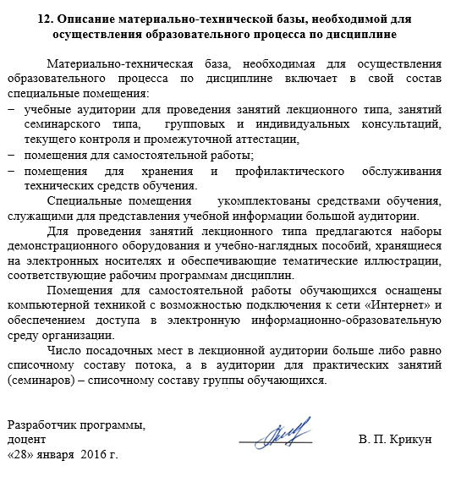
12. Описание материально-технической базы, необходимой для осуществления образовательного процесса по дисциплине

Материально-техническая база, необходимая для осуществления образовательного процесса по дисциплине включает в свой состав специальные помещения:
- учебные аудитории для проведения занятий лекционного типа, занятий семинарского типа, групповых и индивидуальных консультаций, текущего контроля и промежуточной аттестации,
- помещения для самостоятельной работы;
- помещения для хранения и профилактического обслуживания технических средств обучения.
Специальные помещения укомплектованы средствами обучения, служащими для представления учебной информации большой аудитории.
Для проведения занятий лекционного типа предлагаются наборы демонстрационного оборудования и учебно-наглядных пособий, хранящиеся на электронных носителях и обеспечивающие тематические иллюстрации, соответствующие рабочим программам дисциплин.
Помещения для самостоятельной работы обучающихся оснащены компьютерной техникой с возможностью подключения к сети «Интернет» и обеспечением доступа в электронную информационно-образовательную среду организации.
Число посадочных мест в лекционной аудитории больше либо равно списочному составу потока, а в аудитории для практических занятий (семинаров) – списочному составу группы обучающихся.

Разработчик программы,  доцент | ____________ | В. П. Крикун
«28» января 2016 г.

